**Муниципальное казенное дошкольное**

**общеобразовательное учреждение**

**«Детский сад «Буратино»**

**Краткосрочный познавательный проект**

**по правилам дорожной безопасности**

**«Знай, умей, соблюдай»**

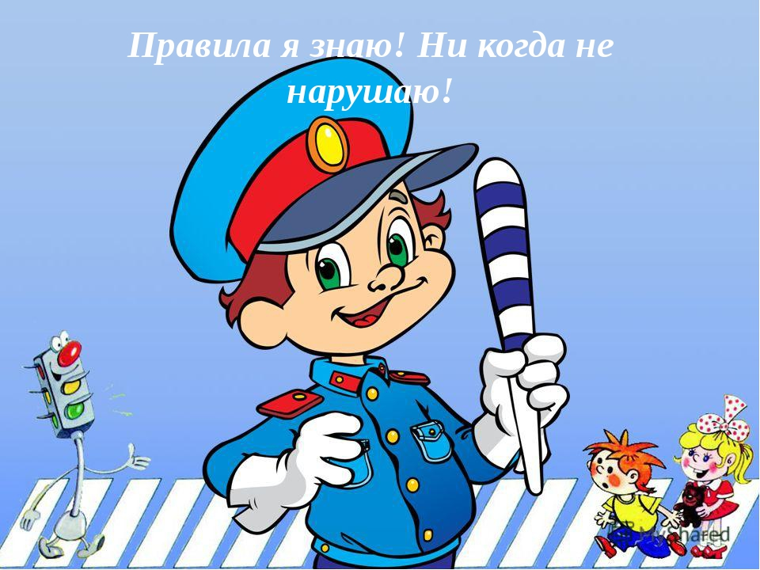

**Средняя группа №2 «Фиксики»**

**Воспитатель: Султанмагомедова Наида Халитовна**

**с.Новолакское 2020г**

**Тип проекта:** информационно - познавательный.  
**Продолжительность:**краткосрочный (1 неделя)  
**Участники проекта:** воспитатели, дети, родители.  
**Актуальность темы:** Ежедневно по городу идут тысячи людей, и ездит не меньшее количество транспорта. Во многом безопасность пешехода  зависит от соблюдения им правил поведения на улице, поэтому необходимо обучать детей Правилам  безопасного поведения на дорогах через дидактические игры и упражнения, подвижные игры,  сюжетно – ролевые игры и на площадках по ПДД.

Обучение детей дошкольного возраста правилам дорожного движения – неотъемлемая часть их воспитания, которой должны уделять особое внимание, как молодые родители, так и воспитатели в ДОУ. С самых ранних лет маленький ребенок должен понимать важность соблюдения данных правил, поскольку от этого зависит безопасность его жизни и здоровья..

**Цель проекта:** Формирование навыков безопасного поведения детей на дорогах.  
**Задачи:** Образовательные:  
- углублять представления детей о Правилах дорожного движения, полученные ранее;  
- познакомить детей со значением дорожных знаков, научить понимать их схематическое изображение для правильной ориентации на улицах и дорогах;  
- сформировать у детей элементарные знания о светоотражающих элементах.  
Развивающие:  
- развивать у детей чувство ответственности при соблюдении ПДД;  
- развивать умение ориентироваться в дорожно - транспортной обстановке и прогнозировать дорожную ситуацию;  
- развивать память, речь, логическое мышление, внимание.  
Воспитательные:  
- воспитывать нравственные качества личности, необходимые для усвоения и выполнения правил дорожного движения: внимательность, наблюдательность, дисциплинированность;  
- воспитывать навыки культурного поведения на улице и в общественном транспорте.

-вырабатывать у дошкольников привычку правильно вести себя на дорогах;  
- Воспитывать в детях грамотных пешеходов.  
**План реализации проекта:**  
1. Беседа «Зачем нужны дорожные знаки».  
2. Беседа «Путешествие в светофорию».  
3. Художественно-эстетическое развитие

1. «Светофор» (аппликация).
2. «Нарисуй знак и расскажи о нем» (рисование).

4. Сюжетно – ролевые игры: «Пешеход»,

5. Подвижные игры:«Цветные автомобили», «Светофор».  
6. Дидактические игры: «Кто больше назовет дорожных знаков?», «Угадай, какой знак?» «Собери знак».  
7. Физкультминутки «Пешеходы», «Дорога без разметки», «Светофор», .  
8. Пальчиковая гимнастика «Машины», «Дорожных правил очень много».  
9. Чтение художественной литературы: Е. Житков «Светофор» Н. Калинин «Как ребята, переходили улицу»,

10. Консультации для родителей: «Берегите своих детей», «Безопасность на дорогах», «Детские автокресла»  
11.Викторина: «Знаки дорожные помни всегда, чтобы с тобой не случилась беда»;